故障名称 | 空调不工作
车 型 | 天燃气车
故障现象：开空调不制冷
分析过程：首先检查压缩机有没有通电吸合，检查继电器、干燥罐上压力开关是否吸合，检查电磁水阀有无损坏密封是否严密。
检查过程：
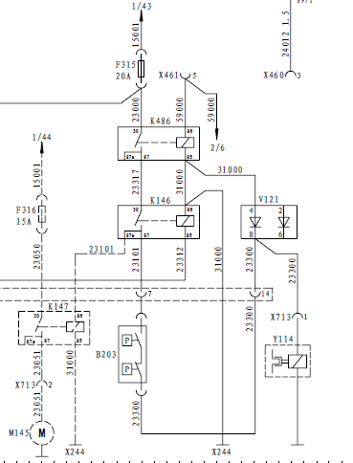
车辆故障案例分析

